集宁一中2017--2018上学年第三次月考
高一年级数学文科试题
本试卷满分为150分，考试时间为120分钟。
第Ⅰ卷（选择题 共60分）
一、选择题(本大题共12个小题，每小题5分，共60分，在每小题给出的四个选项中只有一个是符合题目要求的)
1.设集合$A=\left\{1,2\right\}$，$B=\left\{1,2,3\right\}$，$C=\left\{2,3,4\right\}$，则$\left(A∩B\right)∪C$=（ ）
A．$\left\{1,2,3\right\}$ B．$\left\{1,2,4\right\}$ C．$\left\{2,3,4\right\}$ D．$\left\{1,2,3,4\right\}$
2、设函数，则（ ）
A． B．3 C. D．
3、的定义域是（ ）
A 、B 、 C、$(−∞,0)∪(0,1)$ D、
4、下列函数中，在区间上是增函数的是（ ）
A． B． C. D．
5．设$f\left(x\right)=3^{x}+3x−8$,用二分法求方程$3^{x}+3x−8=0在x∈\left(1,2\right)$内近似解的过程中得$f\left(1\right)<0,f\left(1\text{.}5\right)>0,f\left(1\text{.}\text{25}\right)<0,$则方程的根落在区间（ ）
A． B． C． D．不能确定
6．如图所示，每个函数图象都有零点，但不能用二分法求图中函数零点的是 （ ）
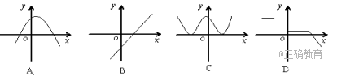
7．函数f(x)＝e^{x}＋x－2的零点所在的一个区间是( )
A．(－2，－1) B．(－1,0)
C．(0,1) D．(1,2)
8.设 则( ) 。
A． B． C． D．
9、某几何体的三视图如图所示，其中俯视图是个半圆，则该几何体的表面积为( )
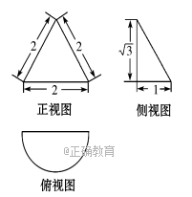
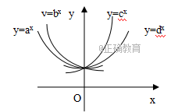
10、如图，设a,b,c,d>0，且不等于1，在同一坐标系中的图象如图，则a,b,c,d的大小顺序（ ）
A. a<b<c<d B．a<b<d<c
C．b<a<d<c D．b<a<c<d
11．函数$f(x)=(m^{2}−m−1)x^{m^{2}−2m}$是幂函数，且在$(0,1)$上递增，则实数$m=$（）
A．-1 B．7 C．9 D．11
12、函数y＝(a>1)的图象大致形状是( )
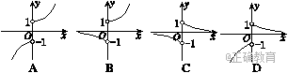
二.填空题（每小题5分，共20分）
13.若是定义在上的偶函数，则____________.
14.如图所示，为水平方置的的直观图，其中，则的面积为 ．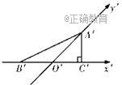
15、某几何体的三视图如图所示，则它的体积是 。
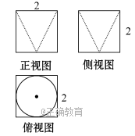
16..已知偶函数在区间单调递增，则满足的的取值范围是_______.

三、解答题
17（本小题满分10分）已知集合，则

18（本小题满分12分）分设长方体的长、宽、高分别为2a,a,a.其顶点都在一个球面上，则求该球的表面积

19（本小题满分12分）一个三棱柱的底面是边长为3的正三角形，侧棱垂直于底面，它的三视图如图所示，AA₁＝3.
(1)请画出该三视图表示的几何体；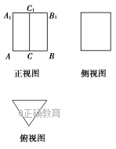
(2)求这个三棱柱的表面积．

20（本小题满分12分）已知函数.
（1）求函数的定义域；
（2）讨论函数的单调性

21．（本小题满分12分）已知定义在$R$上的奇函数$f(x)）$,当$x>0$时,$f(x)）=2x+3$.
（1）求$f(x)）$的解析式；
（2）若$f(a)<7$，求实数$a$的取值范围.

22、(本小题满分12分)已知函数f(x)＝(x≠a)．
(1)若a＝－2，试证明f(x)在区间(－∞，－2)上单调递增；
(2)若a>0，且f(x)在区间(1，＋∞)上单调递减，求a的取值范围．

集宁一中2017--2018上学年第三次月考
高一年级数学文科试题答案
本试卷满分为150分，考试时间为120分钟。
第Ⅰ卷（选择题 共60分）
一、选择题(本大题共12个小题，每小题5分，共60分，在每小题给出的四个选项中只有一个是符合题目要求的)
DCDAB CCACC AD
二.填空题（每小题5分，共20分）
-2
三、解答题
17（本小题满分10分）
18. （本小题满分12分）
19（本小题满分12分）.
【解析】 (1)如图所示．
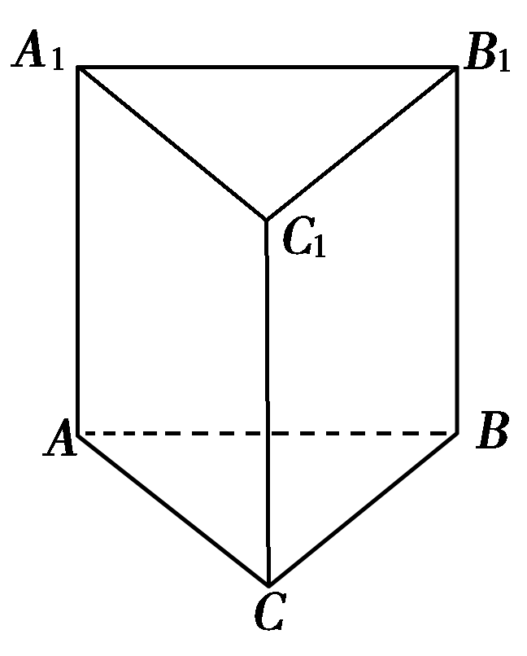
(2)由题意可知，
S_{△ABC}＝×3×＝.
S_{侧}＝3×AC×AA₁＝3×3×3＝27.
故这个三棱柱的表面积为27＋2×＝27＋.
20（本小题满分12分）、解：（1）要使函数有意义，则有，解得，所以定义域为.
（2）函数可化为
且， 则(-1,1)递增,(-3,-1) 递减

21．（本小题满分12分）
（1）$f(x)）=\begin{aligned}\left\{2x+3,x>0 | \right.\left\{0,x=0 | \right.\end{aligned}$
- $a<2$

22（本小题满分12分）(1)证明：任取x₁<x₂<－2，
则f(x1)－f(x2)＝－＝.
因为(x1＋2)(x2＋2)>0，x1－x2<0，
所以f(x1)<f(x2)．
故函数f(x)在区间(－∞，－2)上单调递增．
(2)解：任取1<x1<x2，则f(x1)－f(x2)＝
－＝.
因为a>0，x1－x2<0，
所以要使f(x1)－f(x2)>0，只需(x1－a)(x2－a)>0恒成立，
所以a≤1.故a 的取值范围是(0，1]．

